今日动态 2024.2.28

**来园篇：**

今日我们班来园21人，3人事假。

**区域游戏篇：**

|  |  |  |
| --- | --- | --- |
|  |  |  |
| 地面建构：房子、游乐场 | 益智区：刺猬、钓鱼、雪地 | 娃娃家：小厨房、带娃娃 |
|  |  |  |
| 美工区：手指点画、粘土 | 图书区：阅读绘本 |  |

**集体活动篇：**综合《我们的约定》

小班幼儿已经有了半年的幼儿园生活的经验，春节过后，孩子们回到教室放好物品后，自主喝牛奶、玩区域游戏。通过年后开学这几天幼儿的状态，与年前开学时幼儿作对比，我们不难发现孩子们已经非常熟悉一日生活的活动了，也没有情绪化的幼儿。但是在游戏活动中有时还是会出现争抢玩具的现象。本次活动主要通过交流、讨论的形式进一步让幼儿熟悉我们的春季作息，并引导幼儿讨论2月份的约定内容和各个区域要遵守的活动规则，教师用图画的方式进行总结，以此来增强幼儿的规则意识和责任感。

在活动中，**卢文汐、程梓轩、季千予、衣佳欢、陆俊阳、夏我杺、徐菲梵、黄铭宇、张雨歆、龚奕欣、何安瑾、李若伊、陈语垚、蔡铭泽**小朋友能通过活动照片回忆一日生活内容，并参与3月班级约定和区域游戏规则的讨论；**王兴诚、贾依依、邢锦、靳一哲、吴颀、梁礼煊、蔡铭豪**小朋友在交流、讨论中了解了我们的约定和各活动区规则，增强规则意识和责任感。

|  |  |
| --- | --- |
|  |  |

**生活活动篇：**

1.点心情况

今天的早点是牛奶、巴旦木仁和多样饼干；下午点心是芋艿汤；水果是草莓和香蕉。

2.午餐情况

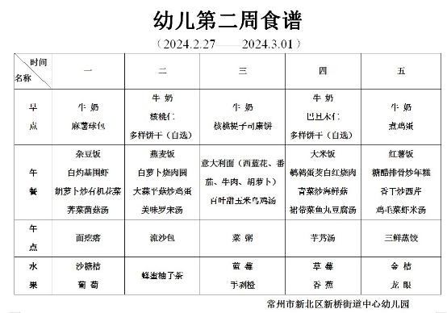午餐是大米饭、鹌鹑蛋茭白红烧肉、青菜炒海鲜菇和裙带菜鱼丸豆腐汤。小朋友们用完餐后能主动洗手、漱口、擦嘴巴，保持卫生好习惯，在老师的鼓励和小朋友的帮助下，大部分小朋友都知道了毛巾擦嘴巴的正确用法，继续保持哦！吃完午餐后小朋友们能够安静地玩区域游戏，之后我们一起在园内进行了饭后散步活动。

3.午睡情况

今天大部分小朋友都在12：40前入睡，点赞！

**家长寄语：**

1.本周天气不佳，温度较低，请早晚来离园路上注意保暖！

2.午检时部分孩子手指甲较长，请及时修剪！

3.《快乐家园》还未带来的孩子请尽快带来哦！

4.动态上的照片，仅作为老师观察时的随拍，并不是所有孩子的照片都会呈现，家长可重点关注孩子的各项能力发展情况。